Biografia – Helena Carter

*Características:*

* ***Altura:*** *1,67*
* ***Idade:*** *18 anos*
* ***Aparência:*** *Helena possui cabelo liso e repicado, castanho escuro, assim como seus olhos, e com mechas coloridas. Helena é uma humana sintética, o que é perceptível graças a seu braço esquerdo, que fora trocado por um braço sintético durante a cirurgia que a mesma sofreu na adolescência.*

*Raça: Sintética.*

*Facção: Instituto (durante a infância) e Ferrovia (atualmente)*

Imagens

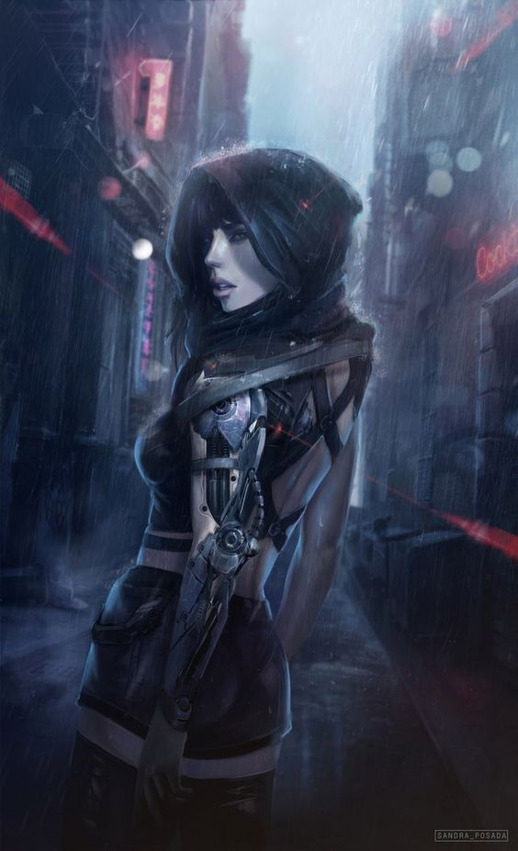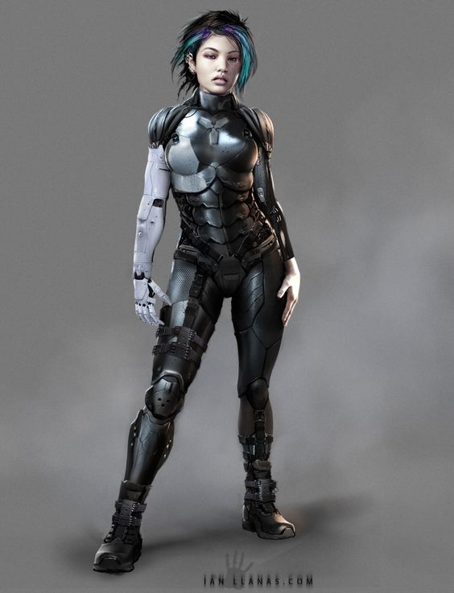

Helena, alguns dias após a fuga do Instituto.

Helena durante sua estadia no Instituto

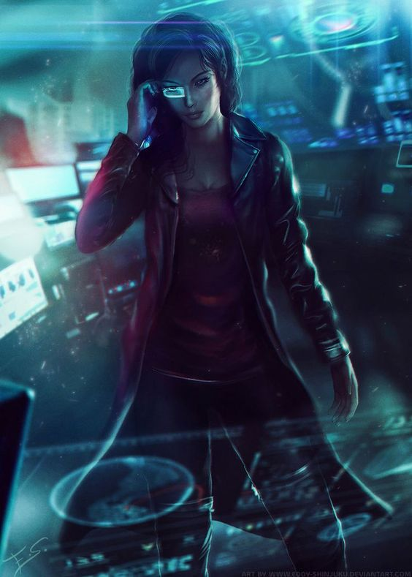

Helena hackeando o sistema

História­

*Em tempos de crises ou guerras, o melhor a se fazer é analisar todos os problemas, de forma que seja possível encontrar uma solução que não envolva mortes. Assim pensavam os antepassados de Helena, à cerca de cento e vinte anos atrás. Infelizmente, essa visão foi distorcida durante o passar dos tempos, fazendo com que Helena crescesse num ambiente em que a única preocupação era criar armamentos resistentes e repovoar o mundo, o que incluía matar todos que, na opinião deles, não serviam para o “futuro”. Elena nasceu humana, com olhos e cabelos castanhos. Seus pais, programadores, eram responsáveis por criar os códigos utilizados nas maquinas que lá viviam aprisionadas. De vez em quando, Elena visitava o local em que os Sintéticos, como eram chamadas as maquinas, ficavam e passava um tempo com eles, por acreditar que os mesmos possuíam uma consciência humana, fora a programada por seus pais.*

*Ao completar 12 anos, Helena descobriu uma doença degenerativa em seus órgãos vitais, o câncer de pulmão, ainda em desenvolvimento. Quando o câncer ameaçou tirar sua vida, seus pais ficaram com medo de perder sua garotinha, o que fez com que eles trocassem seus órgãos por maquinas dentro de si, transformando-a em Sintética. Helena não concorda com a criação dos seres sintéticos para serem mantidos presos e acha que seus pais a condenaram ao mesmo destino. Anos se passaram, e Helena descobriu a existência da Ferrovia, que compartilhava dos mesmos ideais que ela, passando a planejar sua fuga.*

*Helena crescia e assim como ela, os números de sintéticos criados. Ela continuava visitando-os quando encontrava um tempo livre, pois a mesma aprendia programação com seus pais, e estudava o que conseguia encontrar sobre a Ferrovia, em busca de descobrir sua localização. Helena passou a acreditar que caso conseguisse alcança-los, poderia ajudar na tão desejada liberdade dos iguais a ela. Então se dedicava ao máximo para entender os códigos de segurança, as chaves para criação de sintéticos e tudo aquilo que seus pais lhe ensinavam, para poder utilizar contra eles. Helena se sentia mal por ter que enganar seus pais, mas ela sabia que se não fingisse ser a favor, poderia ser presa junto aos sintéticos ou ter sua consciência reformulada por seus pais, isso sem pensar na pior das hipóteses, a morte.*

*Quando completou 18 anos, Helena finalmente descobriu a localização da Ferrovia, e o seu plano de fuga começou a caminhar. Helena criou um mapa de toda a extensão de sua moradia, o qual a mesma usaria como auxilio na fuga e logo depois entregaria para a Ferrovia, roubou algumas armas para que pudesse se proteger, roupas e suprimentos para anos, pois a mesma não sabia quanto tempo demoraria até chegar à sede. Helena esperou a calada da noite, e na madrugada passou silenciosamente por todo o abrigo, tomando cuidado para não acordar os guardas e atenta a qualquer zoada que pudesse indicar falha na sua missão. Ao chegar à porta, Helena encontrou um empecilho: a mesma teria que hackear o sistema para abrir os portões, e lembrando-se dos ensinamentos dos seus pais, começou seu trabalho. Helena conseguiu abrir a porta, mas antes de fugir, foi descoberta pelo sistema e entrou em pânico. Guardas apareceram quando Helena estava a um passo de sua liberdade, a porta estava fechando, ela rapidamente retirou sua arma e antes que pudessem fazer algo, atirou contra os guardas, saindo do abrigo. Logo após, as portas se fecharam e Helena começou a correr. A cidade amanhecia.*

*Helena sabia exatamente para onde ir, e assim sua jornada começou. A cada dia que se passava, ela lutava a favor de sua sobrevivência, se escondia em pontos estratégicos para repor as energias e evitava ser descoberta pelos guardas do Instituto. O Instituto, local onde ela morava e que ela traiu, onde estavam as pessoas que agora iriam caça-la pelo resto da vida.*

*O que Helena não sabia, era que no Instituto, seus pais estavam sob um julgamento. Os mesmos teriam sido apontados como traidores, por terem oferecido a ela informações restritas, se tornando cúmplices. O fato de eles terem ensinado tudo o que sabiam à filha e a terem mantido livre, mesmo ela sendo uma Sintética, estava agora colocando a vida de seus familiares em risco. Se eles fossem condenados culpados, o que irá acontecer, entrariam em cárcere privado, sendo mantidos em péssimas condições, sofrendo maus tratos, para serem executados junto à Helena quando a mesma fosse encontrada.*